LAPORAN PRATIKUM PRAKTIK KOMUNIKASI DATA 3E
MODUL 2



Nama | : Yaasmin Ramadhani
NIM | : 202410370110197
Kelas | : Komunikasi Data E

- Buka aplikasi Cisco Packet Tracer lalu pilih menu File -> New untuk membuat proyek baru.
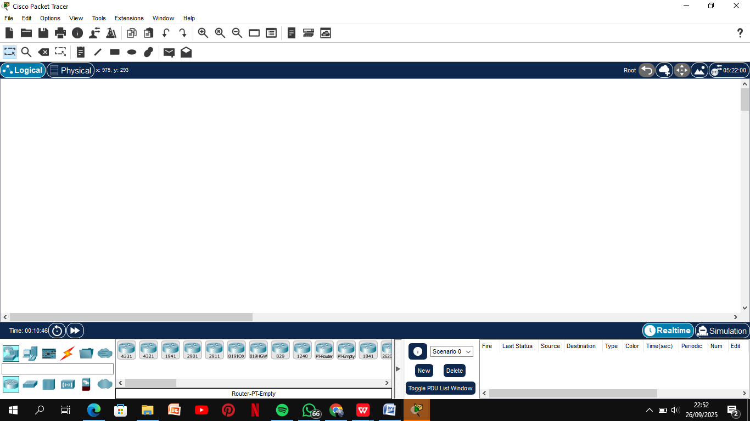

- Membuat Topologi Jaringan. Gunakan toolbar pada bagian kiri bawah, lalu pilih End Devices.
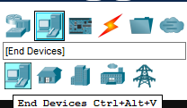

- Setelah itu tambahkan 2 buah PC.
- Tambahkan switch 2950-24 dari toolbar Switches.
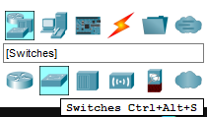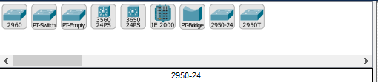
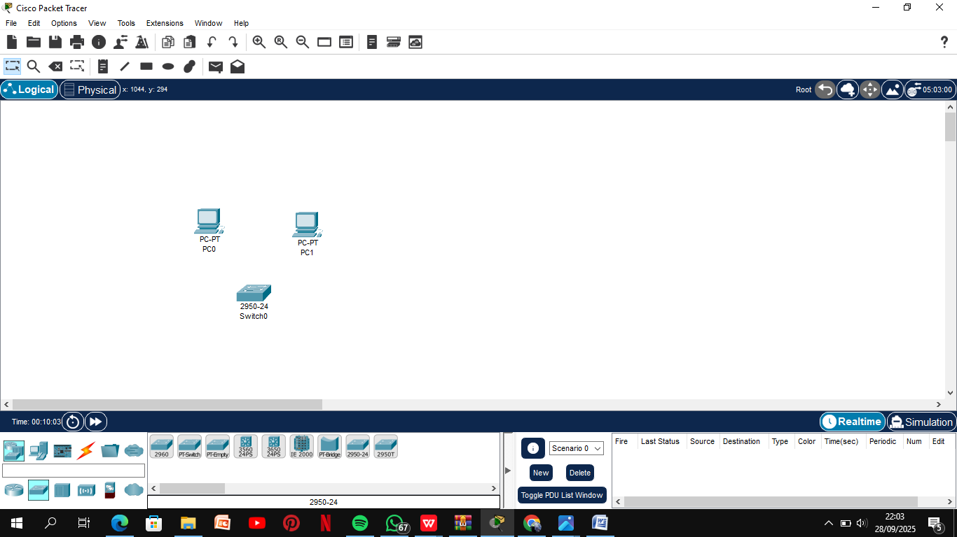

- Pilih Copper Straight-Through pada toolbar Connections untuk menghubungkan perangkat.
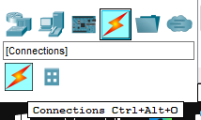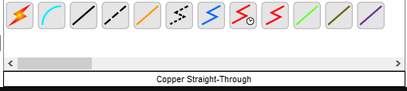
- Hubungkan PC-0 melalui port FastEthernet/0 ke port FastEthernet0/1 pada switch.
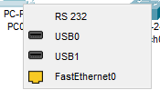
Hubungkan ke FastEthernet0/1
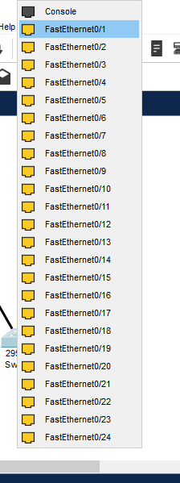

- Hubungkan PC-1 melalui port FastEthernet/0 ke port FastEthernet0/2 pada switch.
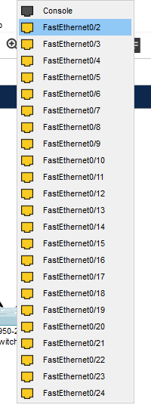
- Hasilnya: Muncul garis koneksi, dan lampu indicator port di Packet Tracer biasanya berwarna hijau menandakan koneksi berhasil.
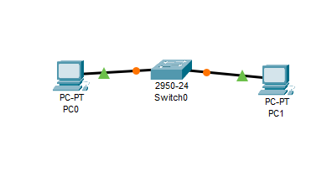

- Lalu konfigurasi alamat IP pada PC.
Klik PC 0 lalu buka tab Desktop kemudian pilih menu IP Configuration.
- IP Address: 192.168.1.10
- Subnet Mask: 255.255.255.0
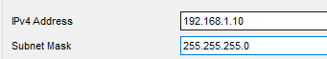
Klik PC1 lalu buka tab Desktop kemudian pilih menu IP Configuration.
- IP Address: 192.168.1.20
- Subnet Mask: 255.255.255.0
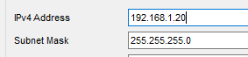

- Uji konektivitas
Pada PC0, buka Desktop lalu pilih menu Command Prompt lalu ketik: ping 192.168.1.20 untuk menguji koneksi ke PC1
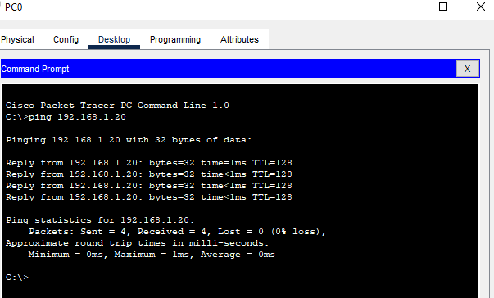
Ulangi pengujian dari PC1 untuk menguji koneksi ke PC0: ping 192.168.1.10 uji koneksi ke switch: ping 192.168.1.20
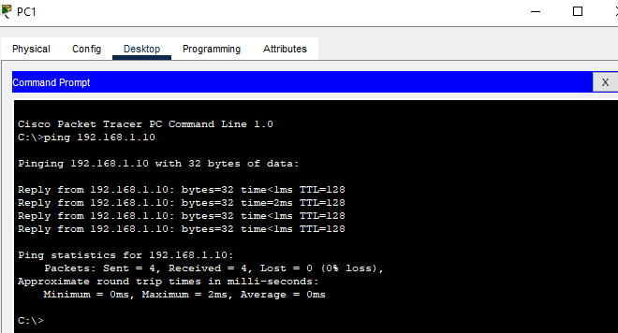

- Analisis MAC Adress table pada switch
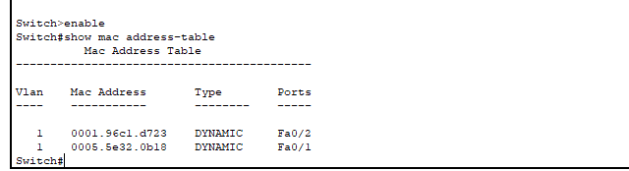
Hasil tersebut memperlihatkan bahwa switch telah mempelajari dua alamat MAC secara otomatis, masing-masing terasosiasi dengan port Fa0/1 dan Fa0/2 pada VLAN 1. Hal ini menandakan bahwa kedua perangkat sudah saling berkomunikasi, dan switch bekerja dengan baik dalam mengarahkan data ke port yang tepat.
- Analisis frame Ethernet dengan Simulation Mode
Ubah Mode dari Realtime ke Simulation

Lakukan ping kembali
Amati Frame Ethernet yang bejalan
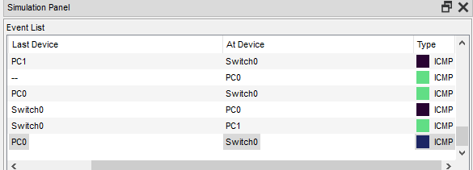

Klik frame untuk melihat Source MAC Address dan Destination MAC Address.
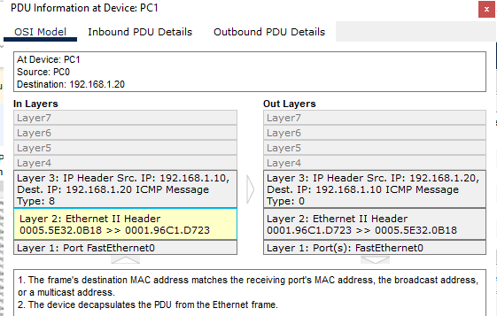
- Koneksi antara PC0, Switch0, dan PC1 berjalan dengan baik.
- Paket ICMP terkirim dan diterima tanpa error.
- Alamat MAC sumber dan tujuan terbaca dengan benar.
- Switch berhasil meneruskan data berdasarkan tabel MAC address yang telah dipelajarinya.

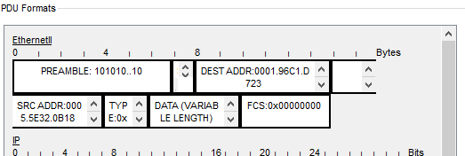
Frame ini menunjukkan bahwa PC0 menerima paket Ethernet dari PC1, dengan:
- MAC sumber = PC1
- MAC tujuan = PC0
- Tipe = IP (Membawa data ICMP ping)
komunikasi antar-PC berjalan dengan baik, dan PC0 berhasil menerima frame sesuai format Ethernet standar.

SOAL:
- Apa fungsi MAC Address pada komunikasi Ethernet?
Pada komunikasi Ethernet MAC Address berfungsi sebagai identitas unik setiap perangkat di jaringan lokal. Alamat ini digunakan untuk mengenali pengirim dan penerima data, serta membantu switch meneruskan frame ke perangkat yang tepat agar komunikasi berlangsung efisien dan akurat.
- Mengapa switch menyimpan MAC Address Table?
Switch menyimpan MAC Address Table agar dapat mengetahui port mana yang terhubung ke setiap alamat MAC. supaya switch bisa meneruskan frame data langsung ke perangkat tujuan, bukan menyiarkannya ke semua port. Dengan begitu, proses komunikasi menjadi lebih cepat, efisien, dan mengurangi lalu lintas jaringan.
- Apa perbedaan informasi yang ditampilkan oleh show mac address-table dengan
Informasi di Simulation Mode?
Perintah show mac address-table digunakan untuk menampilkan daftar alamat MAC yang benar-benar telah dipelajari oleh switch, lengkap dengan port dan VLAN tempat perangkat terhubung. Informasi ini menunjukkan kondisi aktual jaringan.
Sedangkan Simulation Mode menampilkan proses komunikasi jaringan secara visual, mulai dari pengiriman hingga penerimaan paket, termasuk detail seperti header, protokol, dan alur data.
- Apa yang terjadi pada komunikasi Ethernet jika dua PC memiliki MAC Address yang sama (duplikat)?
- Switch menjadi bingung menentukan port mana yang sebenarnya terhubung ke alamat MAC tersebut, karena alamat sama muncul di dua port berbeda.
- Frame dapat terkirim ke perangkat yang salah atau bahkan hilang, menyebabkan koneksi tidak stabil.
- Terjadi konflik jaringan, sehingga kedua PC sulit saling berkomunikasi atau mengakses jaringan dengan benar.
- Dalam praktik ini, pada layer TCP/IP protocol suite, di layer manakah Ethernet Frame bekerja?
Ethernet Frame beroperasi pada Network Access Layer dalam model TCP/IP, yang sepadan dengan Data Link Layer (Lapisan 2) pada model OSI. Pada lapisan ini, data dikirim dalam bentuk frame dengan memanfaatkan MAC Address sebagai pengenal untuk mengatur pertukaran data antarperangkat dalam jaringan lokal.

